Wegseizoen Fietsjaar 2023
2023 was weer een bewogen fietsjaar waarin we steeds meer HINAES-mannen met (pre) pensioen hebben zien gaan waardoor de maandag en woensdag trainingsavonden niet echt meer in trek zijn. Voorafgaand aan de zaterdagochtendtraining, die zowel in de zomer als in de winter om 9.00 uur vanaf Rob Stam wordt gehouden, zitten er gelukkig nog wel voldoende mannen aan de koffie bij Rob om vervolgens hun rondje te maken. Tevens wordt er met regelmaat een appje in de groep gegooid zoals “Rijkers gaat om 13 uur fietsen va Vossie ……”
Ondanks de magere bezetting op de avonden gaan we ook in 2024 gewoon door tot iedereen met (pre) pensioen is.
En dan waren er ook weer onze maandelijkse terugkerende klassiekers, te weten; Rondje Medemblik, 15 april, 98 Km
Na net als vorig jaar wederom een koud voorjaar voor het eerst een redelijk mooie dag, stevige wind, temperatuur rond de 10 graden.
Opkomst is wederom geweldig, in willekeurige volgorde om niemand te kort te doen Patrick, Hans, Rob J, Peter BH, Koos, Ron, Jan B, Dirk L, Wim, Cees en . . . helaas niet bijgehouden wie er nog meer mee waren. Ook dit jaar weer speciaal voor Jan B de route aangepast zodat hij op zijn elektrische ATB met een brede grijns op zijn gezicht goed mee kon komen en ons op de nodige plekken uit de wind wist te houden. Gelukkig een mooie zonnige dag om naar terug te kijken, zonder valpartijen en/of lekke banden. De grote groep splitse zich in Medemblik op een natuurlijke wijze op om een plekje op het terras te vinden voor de koffie met wat lekkers. Een groep bij de molen en een deel van de groep bij de bekende brug.
Beide groepen werden door een van de HINAES-renners getrakteerd. Misschien was de natuurlijke splitsing afgesproken om de kosten te drukken.
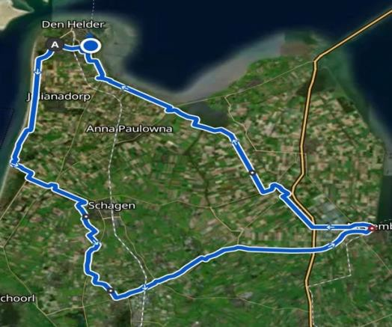

Rondje Noord-Holland, 6 mei, 141 Km
Ons jaarlijks Rondje NH gaat langzaam weer een echte lange ronde worden die dit jaar weer 10 km langer was dan in 2022. Hoe ouder de groep hoe meer kilometers er gemaakt worden. Langs de kust reden we naar Uitgeest. Deze keer helaas geen stop in Heiloo i.v.m. een vakantie van Rob J (beetje slechte vakantieplanning).
Peter M had een mooie route uitgestippeld met een koffiestop bij Restaurant Krelis op een prachtige locatie met zicht op het Uitgeestermeer.
De weersverwachtingen waren voor de middag slecht dus na de tweede koffie weer snel op de fiets om de regen en voorspelde wind voor te blijven. Terug was de wind gunstig naar de pont in Wormerveer die niet voer, dus een klein stukje om (dat verklaart de 10 km meer dan vorig jaar), dus op naar het pontje in Spijkerboor “Jan Hoop” om vervolgens via de Rijp, Heerhugowaard en Schagen weer naar het mooie Den Helder te vliegen met wind in de rug. Het slechte weer zijn we voorgebleven.
Ook hier weer een mooie opkomst. Theo K, Rob v V, Peter M, Cees B, gastrenner Piet, Rob S, Hans B, Fred, Jan B, Ron, Peter BH, Koos en Wim.
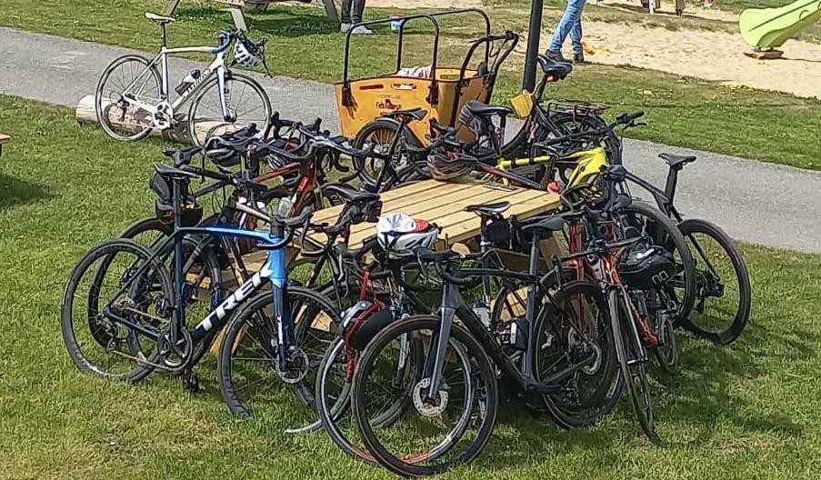
Ruim 50 Euro aan fietsen zomaar achtergelaten voor de koffie

Rondje Friesland werd uiteindelijk een Rondje NH, 10 juni 115 Km.
Hoewel Lammert ons graag weer een rondje wilde laten rijden door zijn mooie Friesland lukt hem dit helaas maar niet door zijn privé situatie. Gelukkig maar Lammert alle gepensioneerden zijn met vakantie, waardoor de opkomst slechts 2 man was. Om toch km te blijven maken had Ron nog een rondje NH in de Garmin staan. Natuurlijk begrijpelijk dat NH geen Friesland is, maar zeker de moeite waard. In goed gezelschap met Koos op pad voor een rondje 100 km wat uiteindelijk 115 km werd. Door de ZO wind reden we veelal naast elkaar tegen de wind over Schagen naar Wognum om vervolgens na een koffie en cola stop aldaar onze rit te vervolgen. Door de hoge temperatuur en relatief harde wind liepen de benen behoorlijk vol. Koos liet zich tijdens de rit niet kennen maar zijn antwoorden werden steeds korter. Uiteindelijk werd het een prachtig rondje met veel fietspaden die we nog nooit gefietst hadden.

Mechelen, 23, 24 en 25 juni
Mechelen was ook dit jaar weer een hoogtepunt. Er zijn twee momenten per jaar dat de HINAES-familie vrijwel compleet aanwezig is, Mechelen en het HINAES-feest in December, dan worden de agenda’s leeg gehouden. Het weekend Mechelen wordt vaak een weekje Mechelen omdat we allemaal steeds meer tijd krijgen. Cees combineerde het ook dit jaar weer met zijn voorjaarsvakantie en pikte op de terugweg

Mechelen mee en parkeerde zijn camper op de camping op het hoogste punt zodat hij uitzicht kon houden op de hele HINAES familie. Ook Patrick en Rob J waren aanwezig op de camping waar Ron elke dag aan mocht sluiten voor het ontbijt. Dirk en Peter M stonden op de camping de Vinkenhof waar ook Rob S, Fred en Hans een appartement hadden. Wim kwam pas in het weekend en uiteindelijk kwam de rest aansluiten in het vakantiehuis. Hierdoor is het “huis” wel steeds minder bezet, wat nog steeds een mooi verzamelpunt is voor een hapje en een drankje en sterke verhalen tot in de laatste uurtjes.

De hele week werd er in groepjes gefietst waardoor iedereen goed voorbereid was voor de koninginnenrit van zaterdag van 100 Km met heel veel hoogtemeters die dit jaar door Jos en Ron vanuit Den Helder was voorbereid. Jos kon i.v.m. een knieoperatie niet aanwezig zijn maar Komoot begeleide ons weer door het mooie België. De rest is inmiddels allemaal traditie, het chinees eten, de BBQ van Rob, het gemeenschappelijk ontbijt. Eigenlijk is het niet eens meer noodzakelijk om een briefing te houden, iedereen weet wat er van hem verwacht wordt.
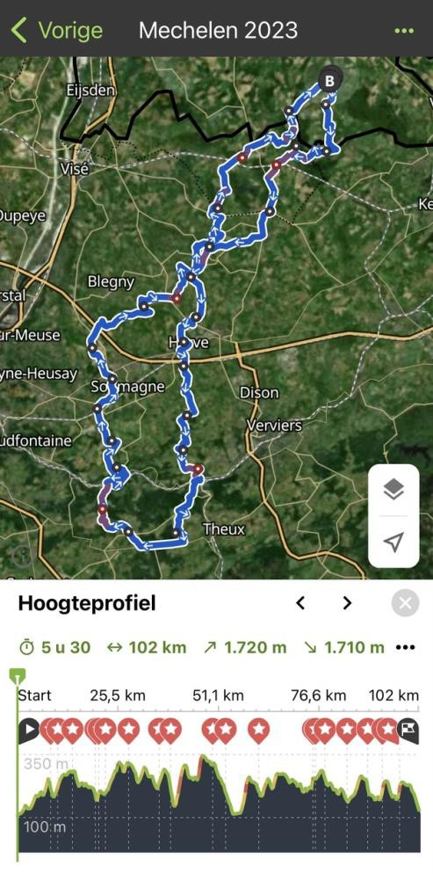

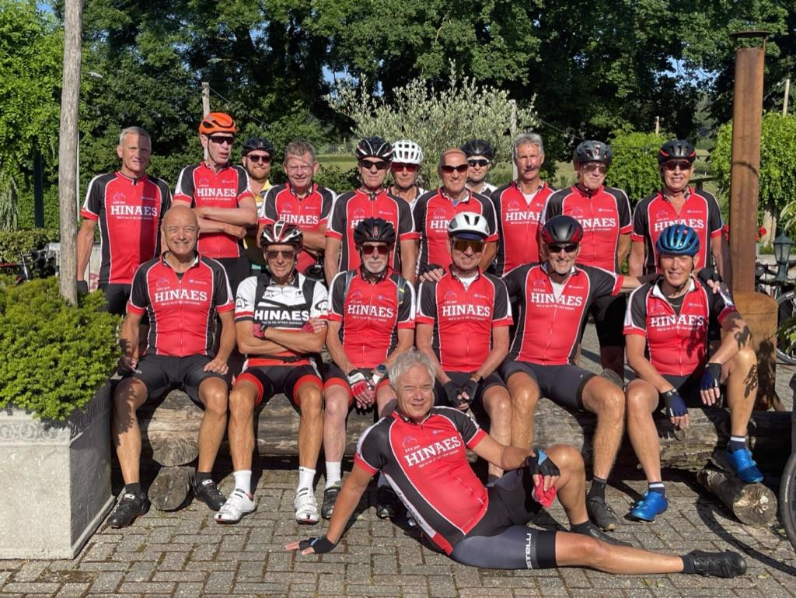

Rondje Stelling van Amsterdam, 12 aug, 135 Km.
Soms is het tijd voor weer iets anders, we rijden alweer een aantal jaren het rondje Markermeer. Vorig jaar hadden we dit rondje stelling van Amsterdam al willen rijden maar werd dit uitgesteld door de warmte.
We hadden de auto geparkeerd in Koog aan de Zaan en op buienradar was zichtbaar dat we de eerste twee uur zeker niet droog door zouden komen. Nu zijn we een beetje regen wel gewend maar we waren nog geen half uur onderweg en de regen viel met bakken uit de hemel. Tot aan het IJsselmeer was het meer zwemmen dan fietsen.
Gelukkig brak na 2 uurtjes de zon door en konden de regenjasjes bij Amsterdam uit. We waren de regen van vanmorgen snel vergeten. De zon brak zelfs door en de kleding kon drogen en wij weer een beetje opwarmen. Een voor ons onbekende en uiteindelijk prachtige route bracht ons na 135 Km weer terug in Koog aan de Zaan.
Ook deze is weer voor herhaling vatbaar.

